La sezione Anisn della Basilicata, in collaborazione con Geobas Italia e con l’Università della Basilicata, ha aderito alla settimana del pianeta Terra organizzando il geoevento del 19 ottobre 2014
“ La geologia dove non ti aspetti: diventa geologo per un giorno. Passeggiata didattica lungo la strada Pignola-Abriola (PZ)”
La partecipazione è stata numerosa, un bel gruppo di docenti, di ragazzi e di appassionati ha potuto godere di una mattinata interessante, complici un sole stupendo, un gruppo di giovani geologi preparati e coinvolgenti, la presenza del prof. Prosser dell’Università della Basilicata e di una cornice paesaggistica “geologicamente ricca”.
L’escursione non è stata una semplice passeggiata in montagna, ma un Viaggio all’indietro nel tempo, che tra strati di rocce, pieghe e faglie ha fatto ricostruire la storia della formazione dell’Appenino lucano. La strada che collega l’abitato di Pignola ad Abriola, infatti, è uno spettacolare osservatorio geologico naturale. Essa è costeggiata da numerosi affioramenti in cui si possono osservare i diversi strati della successione geologica presente in questa parte dell’Appenino meridionale e le varie deformazioni e strutture .
Il percorso si è snodato lungo la strada statale che collega l’abitato di Pignola al valico della Sellata e attaverso un sentiero recuperato dal tracciato di una vecchia ferrovia ormai dismessa da Sellata ad Abriola. Numerosi gli step, dove anche i meno addetti ai lavori hanno potuto osservare, con l’aiuto delle giovani guide di Geobas Italia, supportate dal Prof. Prosser, i diversi tipi di rocce (scisti silicei, calcari con selce, flysh galestrino) e le strutture geologiche presenti . L’arrivo all’abitato di Abriola ha riservato ai partecipanti l’emozione più forte: la vista dei “Faraglioni”, imponenti affioramenti rocciosi, relitti di antiche scogliere calcaree, ricchi di microfossili e degni di essere riconosciuti come geosito.
La Basilicata è un regione ricca di geositi come ha documentato la mostra allestita, per i partecipanti all’evento, nel punto ristoro al valico della Sellata.

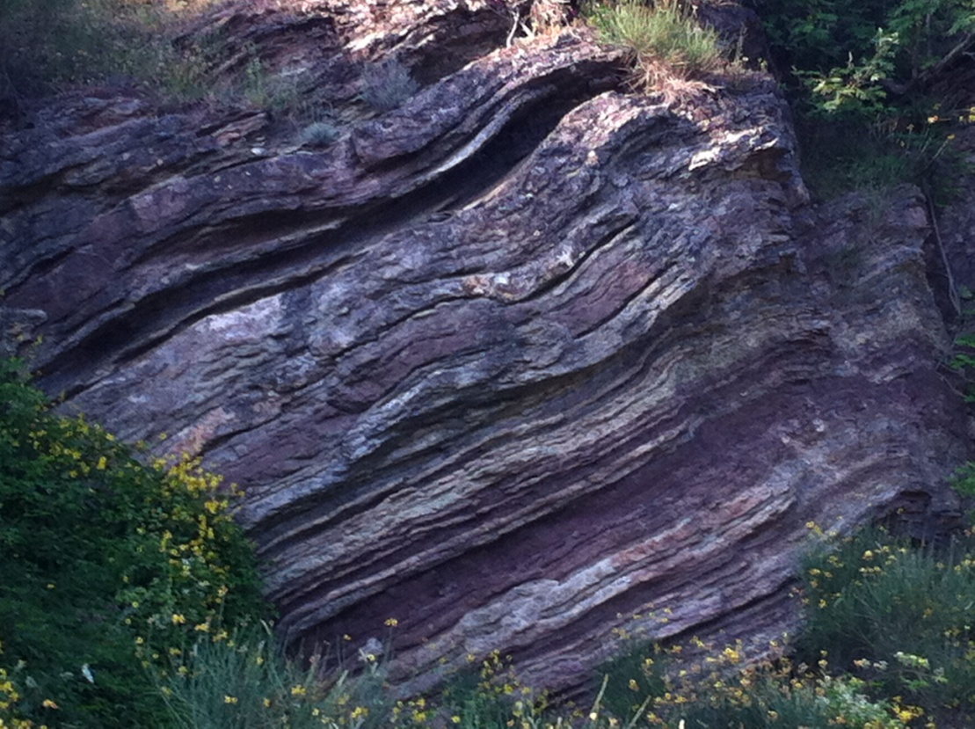
Scisti silicei
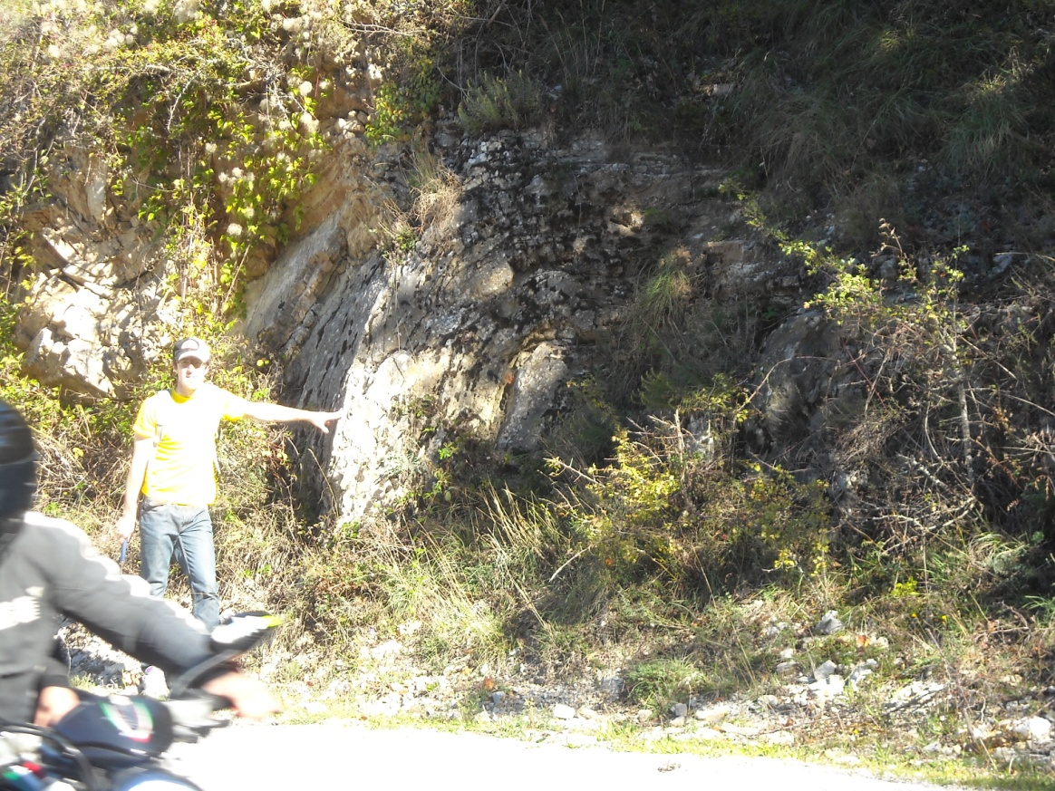
Piega nei calcari con selce
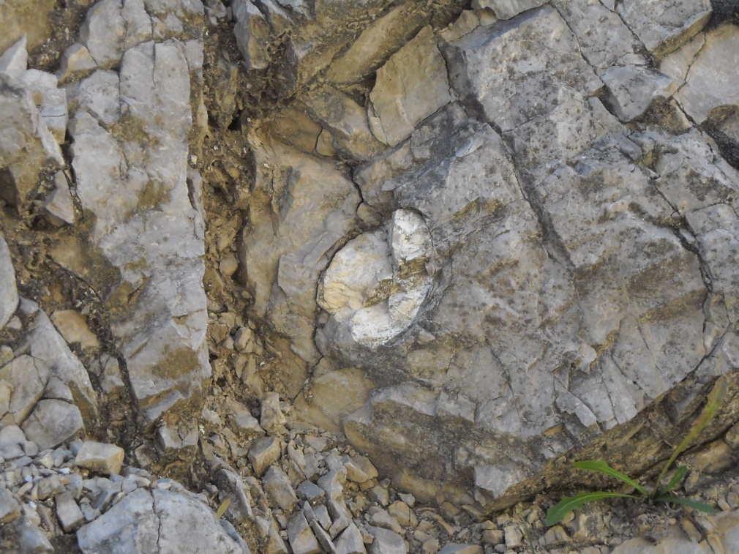
Nodulo di selce in calcari dolomizzati
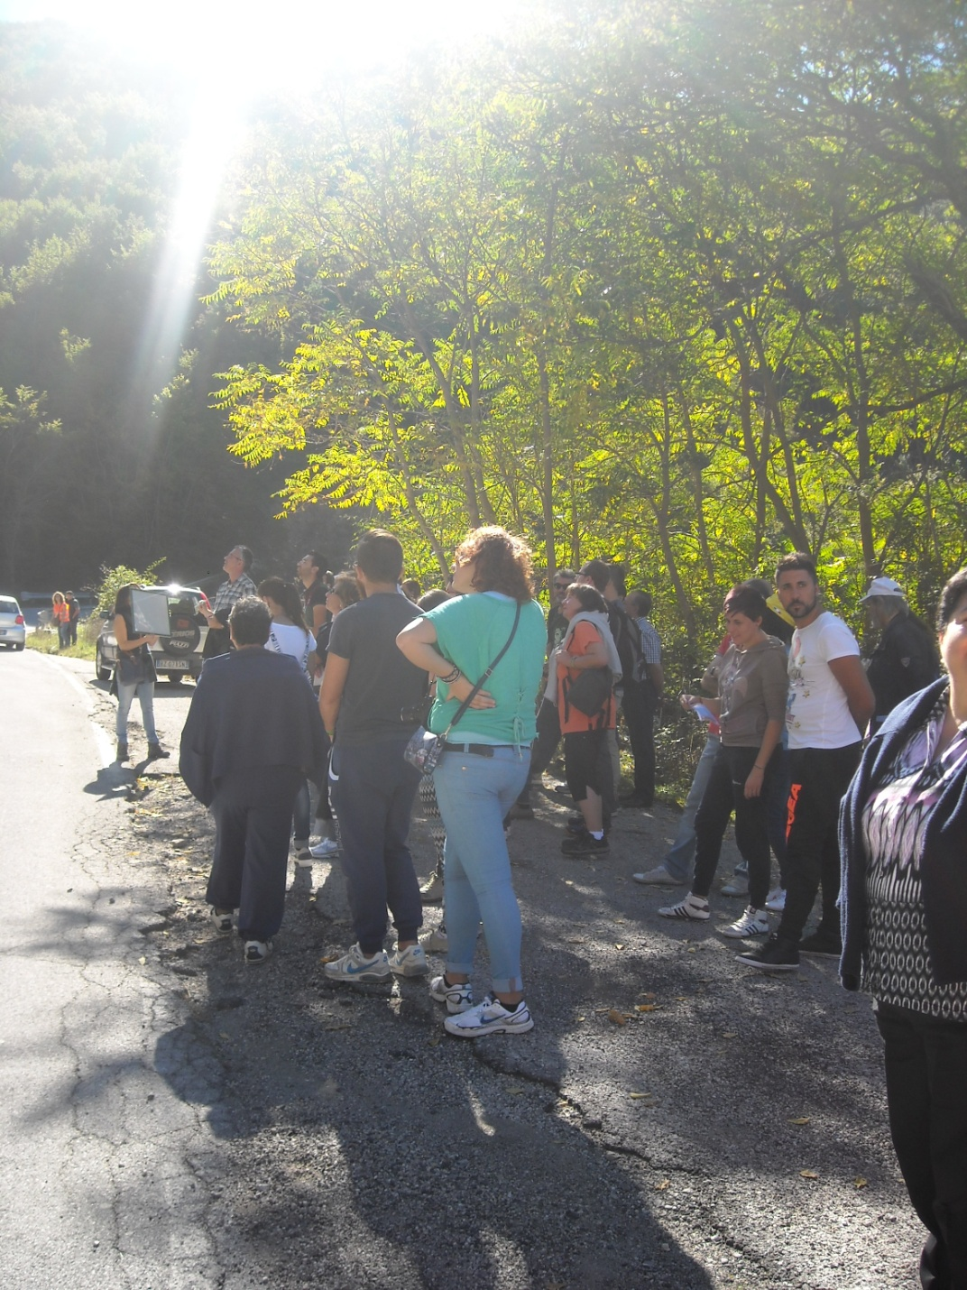
Il gruppo durante uno step
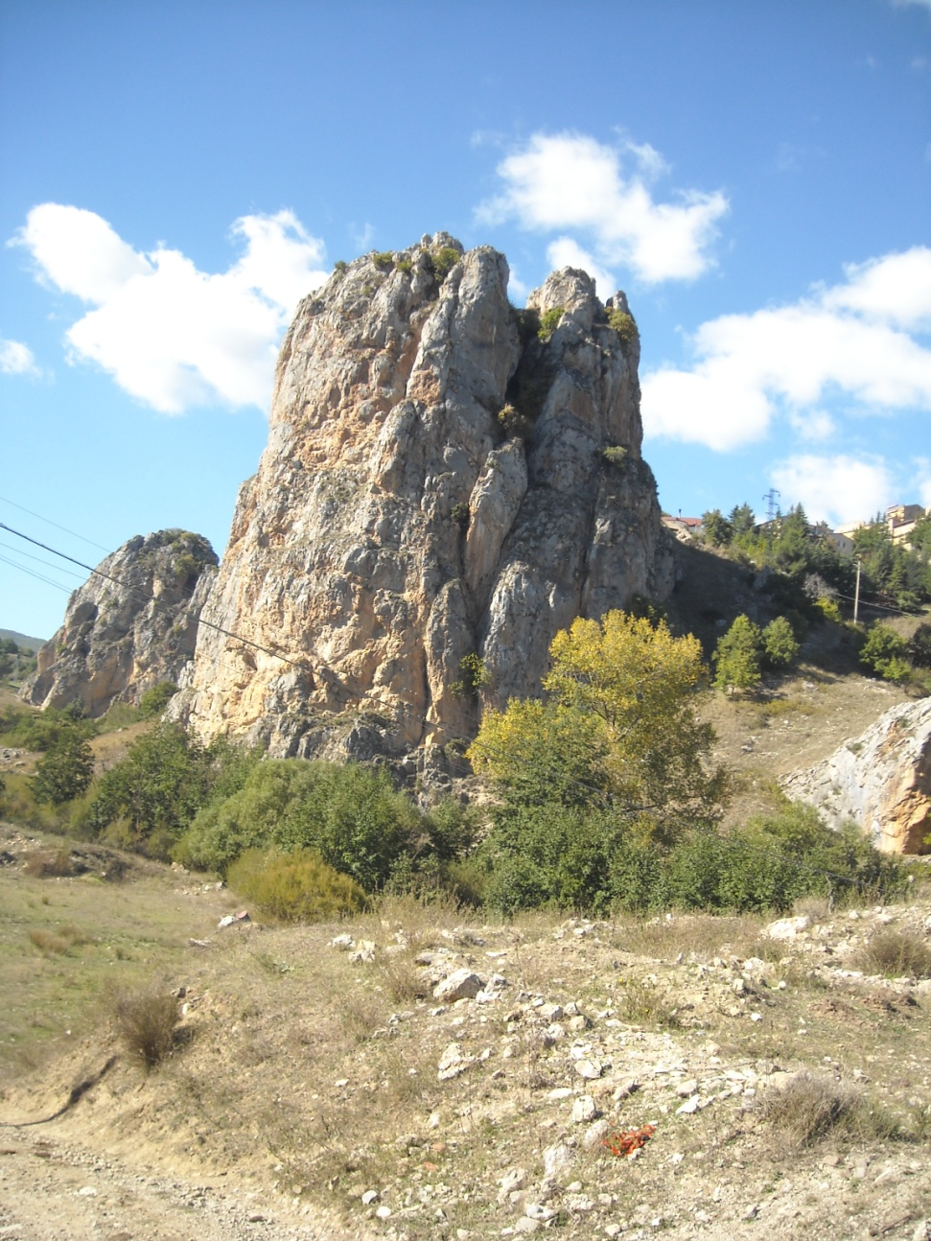
I faraglioni di Abriola
PER CHI VUOLE APPROFONDIRE
Pignola-Abriola

La sezione di Pignola-Abriola è affiorante sul versante occidentale del Monte Crocetta, lungo la strada che collega Abriola (PZ) a Potenza. Essa rappresenta la parte superiore della Formazione dei Calcari con Selce della successione stratigrafica del bacino di Lagonegro affiorante negli Appennini Meridionali, a sud ovest della provincia di Potenza in Basilicata [fig. 1] ,

BREVE INQUADRAMENTO GEOLOGICO DEL BACINO LAGONEGRESE
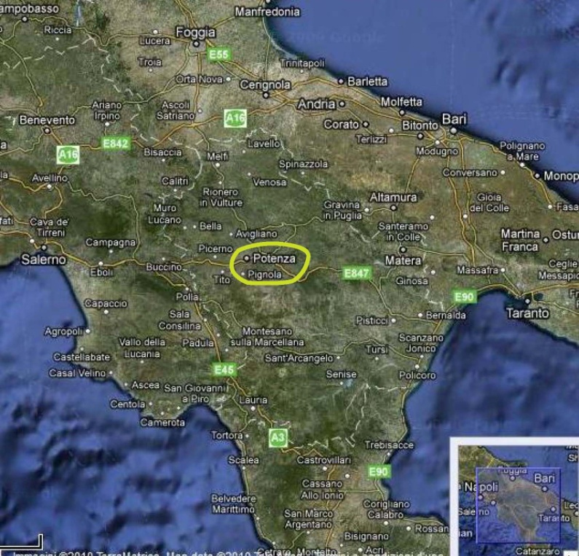
Figura 1
Mappa geografica dell’area.
La successione stratigrafica di Lagonegro affiorante negli Appennini Meridionali, a sud ovest della provincia di Potenza in Basilicata [fig. 1] , si è deposta in condizioni pelagiche tra lo Scitico (Triassico Inferiore) e il Miocene ed è impilata attualmente tra la Piattaforma Apula (al tetto) e quella Appenninica (al letto). Scandone (1967, 1972, 1975) ha suddiviso le unità lagonegresi in due livelli strutturali principali: unità Lagonegro I, comprendente la fascia inferiore della successione e correlata alle facies distali, ed unità Lagonegro II, caratterizzata dalle facies prossimali e situata nella fascia superiore della successione lagonegrese.

1.1 Litostratigrafia

La sequenza di Lagonegro consta di quattro formazioni:
Fm di Monte Facito
Fm dei Calcari con Selce
Fm degli Scisti Silicei
Flysch Galestrino

La Formazione di Monte Facito è la formazione più antica ed è costituita da argille intercalate da calcareniti, arenarie, diaspri e calcari di scogliera, per uno spessore di circa 150-200m. L’ambiente di sedimentazione è di piattaforma terrigena e localmente carbonatica, con una variazione di profondità fino a un ambiente di bacino poco profondo. Il limite con la formazione successiva, risulta essersi deposto durante la parte sommitale del Ladinico superiore. La Formazione dei Calcari con Selce è caratterizzata da calcari stratificati con noduli e liste di selce intercalati da sottili livelli argillosi contenenti radiolari e bivalvi. Sono presenti anche calciruditi e calcareniti, soprattutto nella porzione superiore della Formazione, frequentemente silicizzate e contenenti foraminiferi bentonici, frammenti di echinodermi e bioclasti vari provenienti dalle piattaforme carbonatiche adiacenti. La Formazione è stata datata al Triassico Superiore. L’ambiente deposizionale di questa formazione è di bacino aperto e di scarpata laterale di piattaforma carbonatica con uno spessore da circa 250 m ad un massimo di 500 m. A causa della complessità nell’individuazione del limite tra la Formazione dei Calcari con Selce con la sovrastante Formazione degli Scisti Silicei, è stato introdotto da un “Intervallo di Transizione” corrispondente al progressivo approfondimento del fondale marino, al di sotto della soglia di compensazione carbonatica (CCD) che non permetteva la preservazione dei sedimenti carbonatici. Questo Intervallo di Transizione è stato considerato come porzione superiore della Formazione dei Calcari con La Formazione degli Scisti Silicei, in continuità sui calcari con selce, è caratterizzata prevalentemente da radiolariti, selci stratificate e argilliti, formatasi per lo più da una sedimentazione locale di fanghi a radiolari. L’età più giovane della Formazione degli Scisti Silicei è il Titoniano (Giurassico Superiore) . Gli strati di radiolariti intercalano livelli argillosi che, a partire dal Cretaceo Inferiore, diventano sempre più spessi al passaggio col Flysch Galestrino. È proprio la costante e massiccia presenza di radiolari che colloca temporalmente questa formazione all’interno del Giurassico. Il Flysch Galestrino è costituito da argille scure intercalate a selci grigio plumbeo. Alle argille si alternano calcari marnosi e calcareniti con strutture torbiditiche. L’ambiente di sedimentazione corrisponde ad un bacino in cui si ha la precipitazione di fanghi a radiolari al di sotto della CCD; la presenza di calcareniti si spiega invece mediante la precipitazione di materiale torbiditico. La successione di Pignola-Abriola è rappresentata da facies pelagiche della Formazione dei Calcari con Selce e dell’Intervallo di Transizione verso la Formazione a Scisti Silicei. Essa è stata considerata una successione prossimale, poiché ricca di intercalazioni calcarenitiche con bioclasti provenienti dalle adiacenti piattaforme.

La sezione della Basilicata

